HƯỚNG DẪN CHUẨN HÓA, NÂNG CẤP CƠ SỞ DỮ LIỆU
QUỐC GIA VỀ THỦ TỤC HÀNH CHÍNH PHỤC VỤ CHO VIỆC
TRIỂN KHAI CỔNG DỊCH VỤ CÔNG QUỐC GIA

I. TỔNG QUAN CÁC CHỨC NĂNG CỦA HỆ THỐNG
1. Đăng nhập hệ thống
Người dùng thực hiện đăng nhập vào hệ thống theo địa chỉ truy cập sau: https://csdl.dichvucong.gov.vn và nhập tài khoản, mật khẩu (sẽ được Văn phòng Chính phủ cung cấp cho từng địa phương) theo màn hình dưới đây:
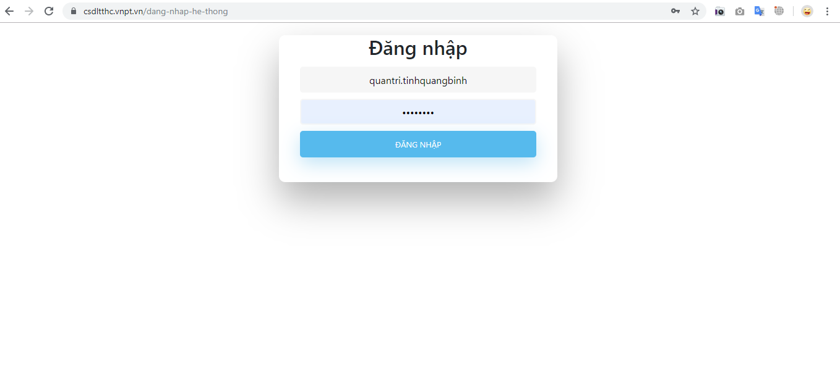
(Đề nghị người dùng ưu tiên sử dụng trình duyệt Google Chrome trong thời gian nâng cấp)
2. Các nhóm chức năng chính
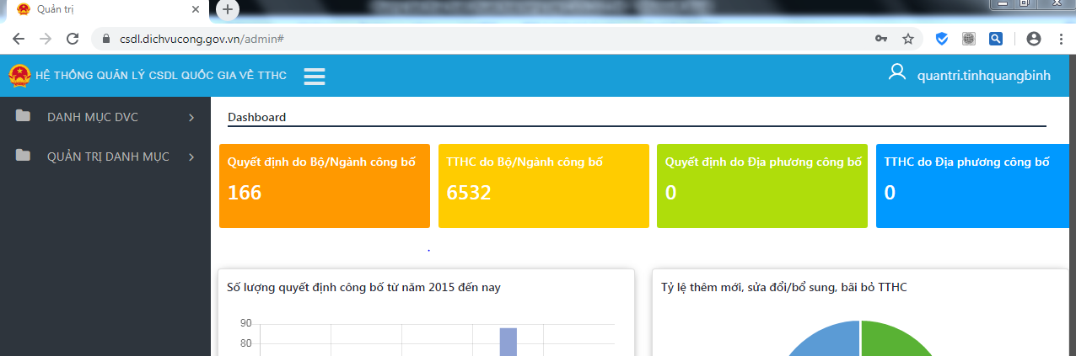
Sau khi đăng nhập thành công, màn hình làm việc sẽ hiển thị các nội dung cụ thể như sau:

Trong đó, nhóm chức năng chính của hệ thống sẽ nằm ở góc trái màn hình gồm: Danh mục dịch vụ công (DVC); Quản trị danh mục. Màn hình Dashboard sẽ hiển thị những thông tin thống kê, báo cáo chung về tình hình cập nhật, công khai, địa phương hóa thủ tục hành chính.
2.1. Danh mục DVC
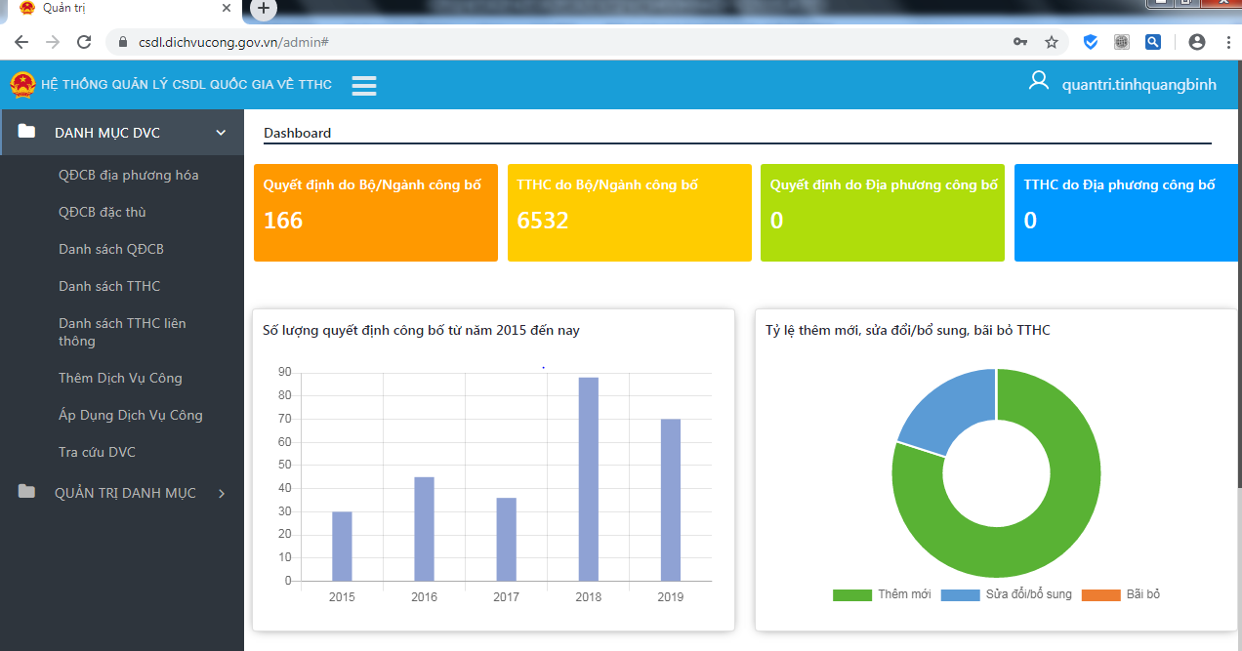
Nhóm chức năng này giúp thực hiện quản lý, cập nhật, công khai các quyết định công bố TTHC, quyết định công bố danh mục TTHC, các TTHC, TTHC liên thông và các dịch vụ công trực tuyến thuộc thẩm quyền giải quyết của các cấp chính quyền trên địa bàn tỉnh, thành phố.

2.2. Quản trị danh mục
Nhóm chức năng này hỗ trợ quản lý các cơ quan thực hiện thủ tục hành chính, kết quả giải quyết của các thủ tục hành chính và căn cứ pháp lý.

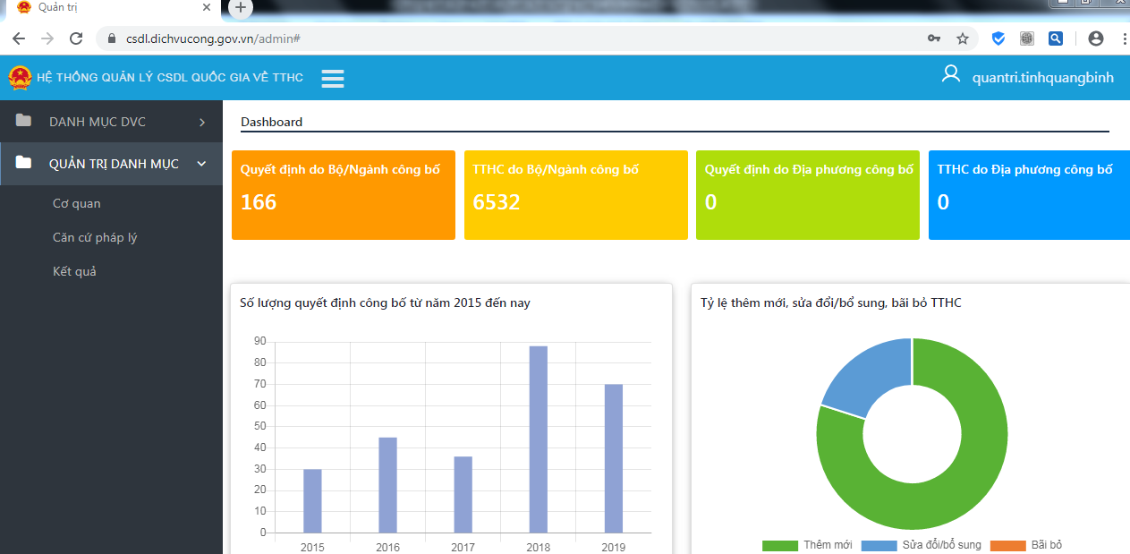
II. RÀ SOÁT, CHUẨN HÓA DỮ LIỆU THỦ TỤC HÀNH CHÍNH
1. Kiểm tra, rà soát số lượng thủ tục hành chính
1.1. Yêu cầu
- Đảm bảo số lượng thủ tục hành chính được công khai trên Cơ sở dữ liệu quốc gia về thủ tục hành chính phải đầy đủ, chính xác theo số lượng thủ tục hành chính còn hiệu lực thi hành đã được công bố tại các Quyết định công bố danh mục thủ tục hành chính và quyết định công bố thủ tục hành chính.
- Đảm bảo các thủ tục hành chính đủ điều kiện công bố theo quy định tại khoản 1 Điều 5 Thông tư số 02/2017/TT-VPCP phải được công bố, công khai trên Cơ sở dữ liệu quốc gia về thủ tục hành chính theo quy định.
1.2. Cách thức thực hiện
- Căn cứ các quyết định công bố danh mục thủ tục hành chính và quyết định công bố thủ tục hành chính, tổng hợp, thống kê danh mục các thủ tục hành chính thuộc thẩm quyền giải quyết của các cấp chính quyền trên địa bàn tỉnh, thành phố.
- Rà soát quy định TTHC tại các văn bản quy phạm pháp luật để phát hiện, thống kê các TTHC còn thiếu chưa được công bố theo quy định; đồng thời, phát hiện các TTHC đã hết hiệu lực thi hành hoặc đã được sửa đổi, bổ sung mà chưa được công bố bãi bỏ hoặc công bố sửa đổi, bổ sung theo quy định. Đối với trường hợp này, hoàn thiện danh mục thống kê các TTHC thuộc thẩm quyền giải quyết của các cấp chính quyền trên địa bàn tỉnh, thành phố; đồng thời, thực hiện công bố TTHC theo quy định.
2. Kiểm tra, rà soát, chuẩn hóa dữ liệu từng thủ tục hành chính
2.1. Yêu cầu
- Cập nhật, địa phương hóa đầy đủ, chính xác toàn bộ các TTHC thuộc thẩm quyền giải quyết của các cấp chính quyền trên địa bàn tỉnh, thành phố.
- Kịp thời phát hiện để chỉnh sửa những nội dung dữ liệu TTHC chưa chính xác, đầy đủ theo quyết định công bố TTHC và các yêu cầu mới về nâng cấp để phục vụ vận hành Cổng dịch vụ công quốc gia.
- Phát hiện các nội dung công bố TTHC tại quyết định công bố TTHC hoặc dữ liệu đang được bộ, ngành công khai trên CSDLQG chưa chính xác, đầy đủ theo văn bản quy phạm pháp luật để đề nghị sửa đổi, bổ sung quyết định công bố.
2.2. Cách thức thực hiện
Căn cứ vào danh mục TTHC thuộc thẩm quyền giải quyết của các cấp chính quyền trên địa bàn tỉnh, thành phố đã được hoàn thiện, NSD thực hiện các công việc sau:
(1) Đối với thủ tục hành chính đặc thù:
Thực hiện cập nhật, công khai TTHC đặc thù theo hướng dẫn tại mục 2.2.2 của Tài liệu hướng dẫn sử dụng Hệ thống CSDLQG dành cho địa phương.
Trong đó, lưu ý việc nhập TTHC phải theo đúng yêu cầu mới:
+ Đối với trình tự thực hiện và thành phần hồ sơ: (1) Dữ liệu phải phân thành các trường hợp theo đúng nội dung công bố; (2) các bước của trình tự thực hiện, từng giấy tờ của thành phần hồ sơ phải được phân tách thành các trường thông tin riêng biệt; (3) trường hợp thành phần hồ sơ là kết quả giải quyết của TTHC khác thì thành phần hồ sơ đó phải liên kết với kết quả giải quyết của TTHC đó.
Ví dụ: Thành phần hồ sơ của thủ tục Đăng ký đóng, cấp thẻ bảo hiểm y tế đối với người chỉ tham gia bảo hiểm y tế

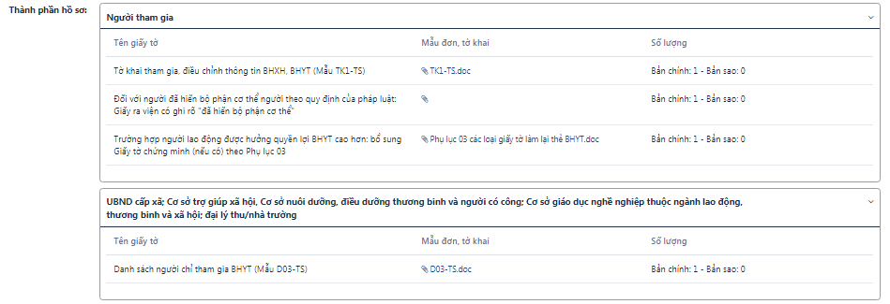
+ Đối với các thành phần khác của TTHC: (1) Cách thức thực hiện đã phân tách trường hợp, thời hạn giải quyết, phí, lệ phí, mô tả đúng theo từng cách thức thực hiện của thủ tục như: trực tiếp, nộp trực tuyến, nộp qua bưu chính công ích; (2) tích chọn và mô tả đối tượng thực hiện đầy đủ, chính xác; (3) Phần cơ quan có thẩm quyền, cơ quan thực hiện, phối hợp, cơ quan được ủy quyền phải chính xác, đầy đủ; (4) Phần kết quả thực hiện phải link đúng kết quả giải quyết của TTHC; (5) các phần khác theo đúng nội dung công bố và yêu cầu nhập TTHC.
(2) Đối với các thủ tục hành chính còn lại:
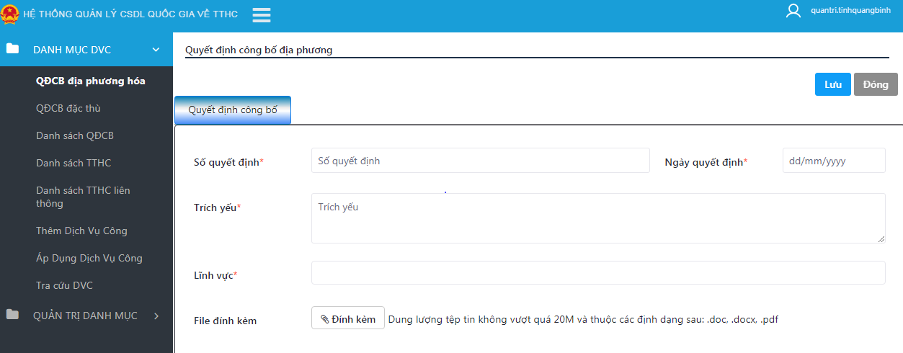
- Nhập quyết định công bố danh mục TTHC hoặc quyết định công bố TTHC: Chọn mục “QĐCB địa phương hóa” để thực hiện nhập quyết định như hình dưới đây:

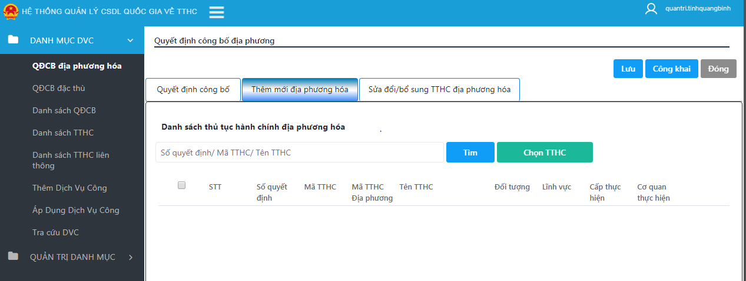
- Căn cứ danh mục TTHC, lựa chọn các TTHC cần địa phương hóa tại mục “Thêm mới địa phương hóa” như hình vẽ:

- Căn cứ vào danh mục TTHC để chọn TTHC thuộc quyết định công bố để địa phương hóa: Tìm kiếm theo tên TTHC Tích chọn TTHC ấn “Chọn”
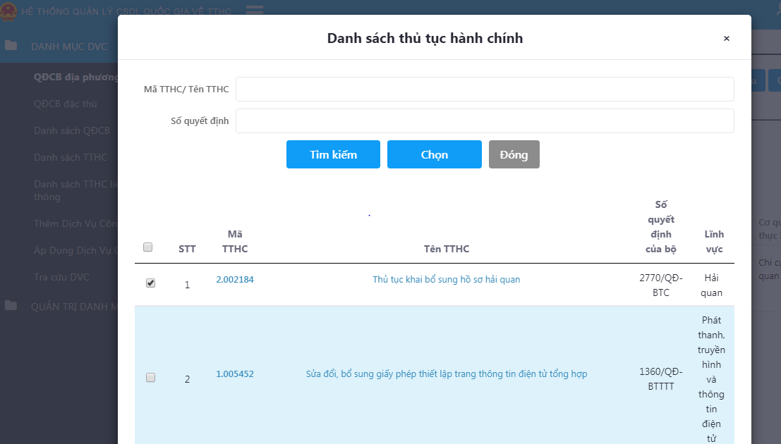
- Sau đó, rà soát, chuẩn hóa dữ liệu TTHC theo quyết định công bố TTHC của tỉnh, thành phố: Ấn vào nút sửa như trong hình dưới đây

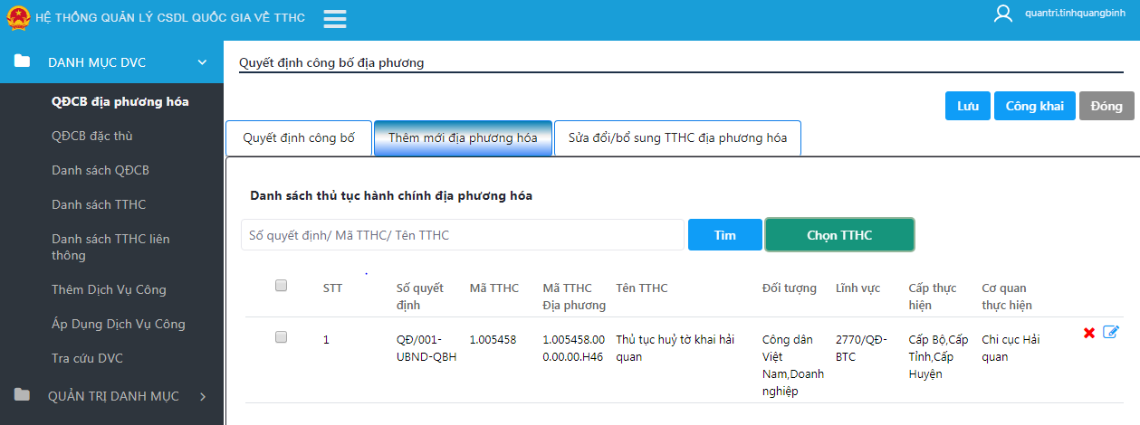
(Trường hợp chọn sai TTHC thì nhấn nút “x” để xóa)

- Sau khi ấn nút sửa, màn hình sửa sẽ hiện ra để NSD nhập, sửa đổi bổ sung các thông tin còn thiếu theo quyết định công bố; đồng thời, kiểm tra dữ liệu TTHC của bộ, ngành đã công khai có chính xác, đầy đủ theo văn bản QPPL. Trường hợp phát hiện bộ, ngành công khai TTHC chưa chính xác theo văn bản QPPL, địa phương tổng hợp văn bản gửi về bộ, ngành và Văn phòng Chính phủ để kịp thời sửa đổi, bổ sung, hoàn thiện theo quy định.
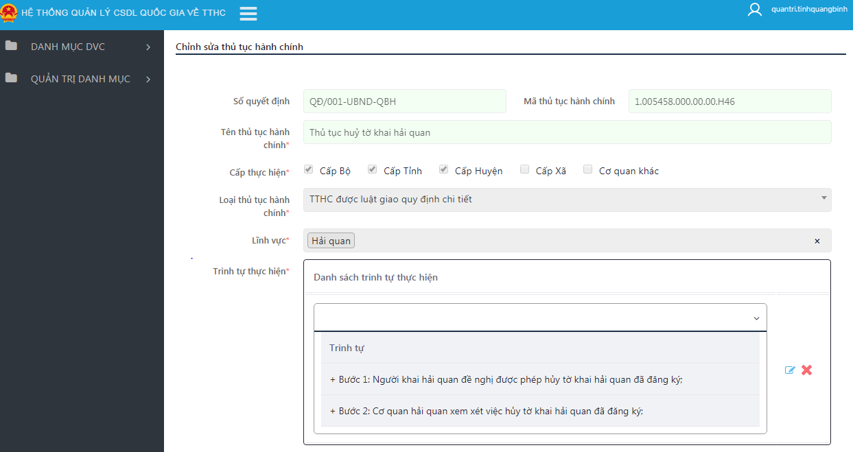

- Công khai quyết định công bố và TTHC theo hướng dẫn tại mục 2.2.1 của Tài liệu hướng dẫn sử dụng hệ thống CSDLQG dành cho địa phương.
* Ghi chú: Cập nhật các quyết định công bố cho đến khi hoàn thành hết TTHC thuộc danh mục TTHC thuộc thẩm quyền giải quyết TTHC của các cấp chính quyền trên địa bàn tỉnh, thành phố.

